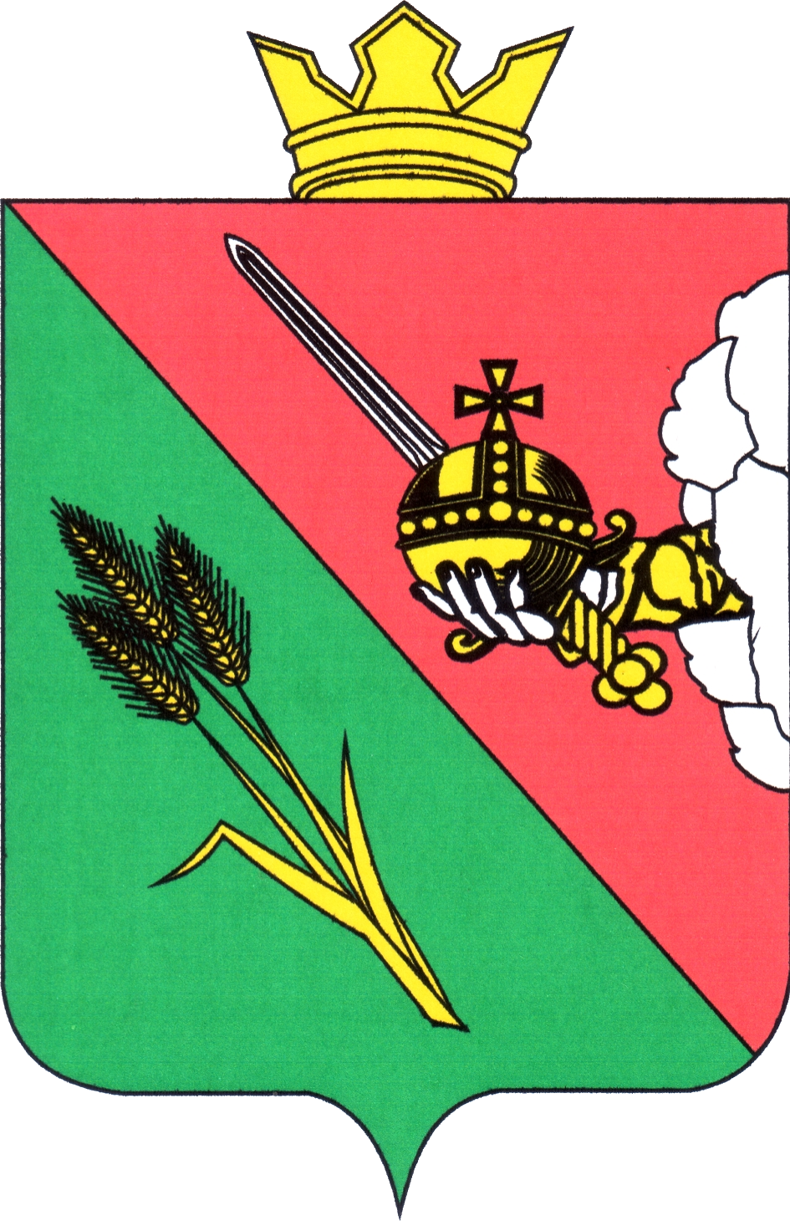

ПРЕДСТАВИТЕЛЬНОЕ СОБРАНИЕ
ВОЛОГОДСКОГО МУНИЦИПАЛЬНОГО ОКРУГА
160000, Вологодская область, г. Вологда, ул. Пушкинская, 24

ПОВЕСТКА ОЧЕРЕДНОГО ЗАСЕДАНИЯ
(ПРОЕКТ)

26 марта 2024 года 10:00

- Об отчете о деятельности контрольно-счетной комиссии Вологодского муниципального округа в 2023 году
Докладывает: Мухтарова Мария Викторовна, председатель контрольно-счетной комиссии Вологодского муниципального округа
10 минут
2. О развитии агропромышленного комплекса Вологодского муниципального округа и ходе подготовки к весенне-полевым работам 2024 года
Докладывает: Анищенко Николай Иванович, заместитель главы Вологодского муниципального округа
10 минут
3. О внесении изменений в решение Представительного Собрания Вологодского муниципального округа Вологодской области от 19.12.2023 № 369 «О бюджете округа на 2024 год и плановый период 2025 и 2026 годов»
Докладывает: Соколов Алексей Юрьевич, заместитель главы Вологодского муниципального округа
5 минут
4. Об утверждении Порядка выплаты денежной компенсации за наем (поднаем) жилых помещений муниципальным служащим Вологодского муниципального округа Вологодской области
Докладывает: Соколов Алексей Юрьевич, заместитель главы Вологодского муниципального округа
5 минут
5. О внесении изменений в решение Представительного Собрания Вологодского муниципального округа от 22.11.2022 № 88 «Об утверждении Порядка управления и распоряжения муниципальным имуществом Вологодского муниципального округа Вологодской области»
Докладывает: Костромина Татьяна Николаевна, заместитель главы Вологодского муниципального округа
5 минут
6. О внесении изменений в решение Представительного Собрания Вологодского муниципального округа от 28.02.2023 № 193 «Об утверждении Положения о порядке и условиях предоставления в аренду муниципального имущества, включенного в перечень муниципального имущества, предусмотренного частью 4 статьи 18 Федерального закона от 24.07.2007 № 209-ФЗ «О развитии малого и среднего предпринимательства в Российской Федерации»
Докладывает: Костромина Татьяна Николаевна, заместитель главы Вологодского муниципального округа
5 минут
7. О внесении изменений в решение Представительного Собрания Вологодского муниципального округа от 20.12.2022 № 147 «О комитете по физической культуре и спорту администрации Вологодского муниципального округа Вологодской области»
Докладывает: Ненсберг Ирина Николаевна, заместитель начальника правового управления администрации Вологодского муниципального округа
5 минут
8. О внесении изменений в решение Представительного Собрания Вологодского муниципального округа от 22.11.2022 № 104 «Об утверждении Правил использования водных объектов общего пользования, расположенных на территории Вологодского муниципального округа, для личных и бытовых нужд»
Докладывает: Ненсберг Ирина Николаевна, заместитель начальника правового управления администрации Вологодского муниципального округа
5 минут
9. О Порядке принятия решения о приватизации служебного жилого помещения специализированного жилищного фонда Вологодского муниципального округа
Докладывает: Ненсберг Ирина Николаевна, заместитель начальника правового управления администрации Вологодского муниципального округа
5 минут
10. О внесении изменения в решение Представительного Собрания Вологодского муниципального округа от 20.12.2022 № 127 «Об утверждении порядка формирования конкурсной комиссии и порядка проведения конкурса на замещение должностей муниципальной службы в органах местного самоуправления Вологодского муниципального округа»
Докладывает: Аннин Валерий Романович, консультант аппарата Представительного Вологодского муниципального округа
5 минут
1 1. О внесении изменений в решение Представительного Собрания Вологодского муниципального округа от 30.05.2023 № 265 «Об утверждении Порядка организации общественных обсуждений по вопросам оценки воздействия на окружающую среду планируемой (намечаемой) хозяйственной и иной деятельности на территории Вологодского муниципального округа»
Докладывает: Аннин Валерий Романович, консультант аппарата Представительного Вологодского муниципального округа
5 минут
12. О досрочном прекращении полномочий старосты д. Шаньково Вологодского муниципального округа Вологодской области
Докладывает: Аннин Валерий Романович, консультант аппарата Представительного Вологодского муниципального округа
5 минут

